Праздник

«Мама, бабушка и я –
- неразлучные друзья».
2 класс.

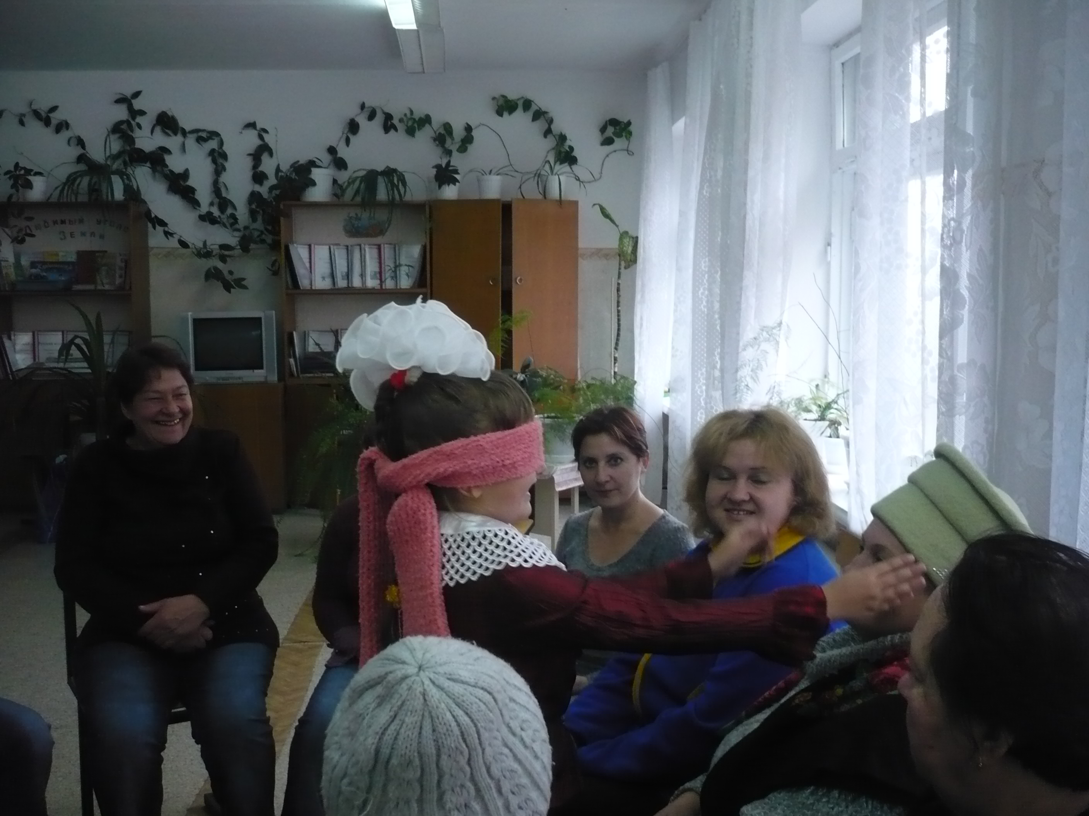

Классный руководитель: Ремаренко Н.Е.

2009 год.
- 1 –

Звучит мелодия и на её фоне слова:

Последней снежинкой
Ведущий: Зима вдруг растает,
И солнце растопит тяжёлые льды.
Приходит к нам март,
И весна наступает
И праздник нам дарит
Добра, красоты.
Лучистое солнышко,
Нам улыбайся!
Сегодня всех женщин планеты Весна!
Добра Вам! Улыбок!
Огромного счастья!
И самые тёплые наши слова

Ученик 1: Что за праздник готовится тут?
Видно, почётные гости придут?

Ученик 2: Может, придут генералы? – Нет!
Может, придут депутаты? – Нет!

Ученик 3: Может герой, облетевший весь свет? Нет!

Ученик 4: Гадать понапрасну бросьте!
Смотрите! Вот они гости!

Все: Здравствуйте, гости! С праздником вас!
Наших любимых бабушек, мам!
Девочек наших, учителей!
Всех хотим поздравить мы поскорей!

Ведущий 1: Удивительно и прекрасно это совпадение – международный женский
день и весна. И всё справедливо: весной, когда пробуждается земля и
всё живое на ней, сердца людей наполняются нежностью, любовью
и благодарностью – приходит самый тёплый и сердечный праздник -
8 марта!

- 2 –
Ведущий 2: И приходит пора… Несмотря на любую погоду, она ласковым
солнцем и светлой надеждой полна. Потому что всегда, по закону
любви и природы, только с этого дня начинается в мире весна!
Это особый день, когда все наши чувства, бережно хранимые в
в душе, выражаются в словах благодарности самым близким,
самым дорогим на свете людям: мамам, бабушкам, подругам.

Ученик 5: Восьмое марта – день весенний.
Всё небо будто из слюды,
И скоро-скоро белым цветом
Опять покроются сады.

Ученик 6: Восьмое марта – день особый,
Любимый праздник наших мам,
Он самый нежный, самый добрый,
И потому он дорог нам.

Ученик 7: Мы долго с папою мудрили,
Что сделать доброго бы нам?
И в этот день – мы так решили -
Всё будем делать мы для мам.

Ученик 8: Мы маме испечём пирог,
Душистый и румяный,
И, разумеется, пирог
Съедим мы вместе с мамой.

Ученик 9: Не знаем, как получится,
Но ничего, поучимся!
Чем ты порадуешь сестру?-
Спросил я Ермолая.
- Я ей игрушку подарю,
Пускай себе играет!

Все: Сестёр, и бабушек, и мам
Мы дружно поздравляем,
Здоровья, радости всем вам
Мы от души желаем!

Песня: «Про маму».
- 3 –
Сценка «Кто главнее?»

Ученик 10: Обойди весь мир вокруг,
Только знай заранее:
Не найдёшь теплее рук
И нежней, чем мамины.

Ученик 11: Не найдёшь на свете глаз
Ласковей и строже.
Мама каждому из нас
Всех людей дороже.

Ученик 12: Сто путей-дорог вокруг
Обойди по свету:

Все: Мама - самый лучший друг,
Лучше мамы нету.

Ученик 13: Люблю тебя, мама,
За что, я не знаю,
Наверно, за то,
Что дышу и мечтаю,
И радуюсь солнцу
И светлому дню,-
За это тебя я,
Родная, люблю.
За небо, за ветер,
За воздух вокруг…
Люблю тебя, мама,
Ты – лучший мой друг!

Ученик 14: Утро начинается, мама просыпается,
И улыбкой маминой утро начинается.
Тёплыми ладонями мама нас согреет,
Добрыми словами грусть, печаль развеет.

Ученик 15: Почему так часто
«Вредность» в нас «брыкается»?
«Не хочу! Не буду!» - это называется.
Мы ведь знаем, мамочка,
Ты всегда права,
Но, прости, пожалуйста,
- 4 -
Вновь звучат слова.
Как на небе солнышко, как в саду листва,
Как вода живая
Мама нам нужна!

Ведущий: У каждого из вас мама самая лучшая, самая хорошая и вы хотите
быть похожими на неё. Немало тёплых слов хочется сказать о наших
милых, добрых и заботливых бабушках.

Ученик 16: У мамы – работа,
У папы - работа.
У них для меня остаётся суббота.
А бабушка дома всегда.
Она не ругает меня никогда.
Усадит, накормит,
Да ты не спеши!
Ну, что там стряслось у тебя, расскажи?-
И нам хорошо вот так быть вдвоём
Без бабушки милой пустеет наш дом.

Ученик 17: Две бабушки на лавочке
Сидели на пригорке
Рассказывали бабушки:
«У нас одни пятёрки!»
Друг друга поздравляли,
Друг другу жали руки
Хотя диктант писали
Не бабушки, а внуки!

Песня «Бабушкины сказки».

Сценка «Три мамы».

Ведущий: Часто, дети, вы упрямы,
Это знает каждый сам.
Говорят вам ваши мамы,
Но не слышите вы мама.

Танюша под вечер с прогулки пришла и куклу спросила:

Таня: Как, дочка, дела?
- 5 -

Опять ты залезла под стол, непоседа?
Опять просидела весь день без обеда?
С этими дочками просто беда!
Скоро ты будешь как спичка худа!
Иди-ка обедать, вертушка!
Сегодня к обеду ватрушка.

Ведущий: Танюшина мама с работы пришла и Таню спросила:

Мама – врач: Как, дочка, дела?
Опять заигралась, наверно, в саду?
Опять ухитрилась забыть про еду?
- Обедать! – кричала бабуля ни раз,
А ты отвечала «сейчас» да «сейчас»,
С этими дочками просто беда!
Скоро ты будешь как спичка худа!
Иди-ка обедать, вертушка!
Сегодня к обеду ватрушка.

Ведущий: Тут бабушка – мамина мама пришла и маму спросила:

Бабушка: Как, дочка, дела?
Наверно, в больнице за целые сутки,
Опять для еды не нашлось ни минутки?
А вечером съела сухой бутерброд…
Нельзя же весь день сидеть без обеда!
Уж доктором стала, а всё непоседа!
С этими дочками просто беда!
Скоро ты будешь как спичка худа!
Иди-ка обедать, вертушка!
Сегодня к обеду ватрушка.

Все садятся за стол.

Ведущий: Три мамы в столовой сидят,
Три мамы на дочек глядят.
Что с дочками делать упрямыми?

Все трое: Ох, как непросто быть мамами!

Ведущий: Дорогие наши дамы!
- 6 -
Если есть друзья на свете -
Всё прекрасно, всё цветёт.
Даже самый сильный ветер,
Даже буря не согнёт.
Всё ясней и ярче дали
И легка нелёгкая дорога.
Потому что рядом с нами
Рыцари без страха и упрёка.

Песня «Серёжка».

Ведущий: Дорогие, девочки! Вас приветствуют наши рыцари.

Мальчик 1: Месяц март – месяц радостный, ясный,
Господа! Наши дамы прекрасны!
Кто нарядом красив, кто собою,
Большинство же красивы душою.
В каждой девочке – солнца кусочек.
И прекрасна она, как цветочек!

Мальчик 2: Я сегодня для девчонок
Поздравления учил
А сейчас разволновался
Эх! Слова все позабыл!

Мальчик 3: Если был бы я девчонкой,
Я вставал бы на заре.
Получал одни пятёрки
И не дрался во дворе.

Мальчик 4: Если был бы я девчонкой,
Я бы время не терял!
Я б на улице не бегал,
А задачи бы решал!

Мальчик 5: Если был бы я девчонкой,
Я б куда умнее был,
Я б тогда не только руки,
Но и шею тоже б мыл.

- 7 –

Мальчик 6: Если был бы я девчонкой,
Чашки б мыл и вытирал

Мальчик 7: Я бы был твоей сестрёнкой
И осколки собирал.

Мальчик 8: Если был бы я девчонкой,
В доме бы порядок был.
Если б в доме насорили,
Сразу б маме говорил.

Мальчик 9: Почему мы не девчонки?
Вот беда, так вот беда!
Нас тогда б 8 марта
Поздравляли бы всегда!

Мальчик 10: С днём 8 марта!
С праздником весенним,
С радостным волненьем
В этот светлый час!

Все мальчики: Дорогие наши!
Добрые, хорошие!
С днём 8 марта
Поздравляем вас!

Ведущий: Уважаемые гости! Убедительно просим Вас принять активное участие в конкурсе «Мама, бабушка и я – неразлучные друзья!»

На сцену приглашаются самые обаятельные и привлекательные участники конкурса!
Приветствуйте! Команда 1 класса! Команда 2 класса!

( Ведущий представляет участников).

- 8 -

Конкурс 1. «Представление команд.

Командам предлагается цветной картон, ножницы, клей, иголочки
для крепления эмблем, фломастеры и др. материал.
На листах написаны слова: весной, нежность, цветы, любовь,
доброта, капель, солнышко, радость, счастье, мама, красота,
мечты.

Задание: сделать эмблему;
используя слова придумать девиз.

Это будет звучать так:
Из того, что было, мы её слепили,
а потом, что было, то и сочинили!

Пока команды работают, проводится

Конкурс болельщиков. Сколько ответов на вопросы вы сможете дать
за 3 минуты.

- Какой остров можно носить на голове? Самбреро
- Сколько планет движется вокруг солнца? 9
- По чему деревенские ребята ходят летом босяком? По земле
- Женское платье без рукавов? Сарафан.
- Что произойдёт с вороной, когда ей исполнится 7 лет? Пойдёт восьмой.
- Родина первых Олимпийских игр. Древняя Греция.
- Какая нота не пойдёт для компота? Соль.
- Оборка на платье? Волан.
- Люди, которые ложатся спать поздно ночью? Совы.
- Когда можно носить воду в решете? Зимой.
- Пакет для новорождённого? Конверт.
- Самое холодное цветное море? Белое.
- Место представления в цирке? Арена.
- Одноклеточные грибки для выпечки хлеба? Дрожжи.
- Из какого полотна нельзя сшить рубашку? Железнодорожного.
- Спрятанные в землю сокровища? Клад
- 9 -

- Плод тропической пальмы? Кокос
- Какую часть слова можно найти в земле? Корень.
- Птица, прилетающая к нам весной первой? Грач.
- На какое дерево садится ворона во время дождя? Мокрое.
- Фамилия композитора, похожая на выстрел? Бах.
- Какое колесо не вертится в автомобиле при движении? Запасное.
- Страна восходящего солнца? Япония.
- Какое кольцо в Москве нельзя надеть на руку? Садовое.
- Кто говорит на всех языках? Эхо.
- Какое слово состоит из трёх слогов, а указывает на
Все 33 буквы? Азбука.
- Чувство меры, умение вести себя в обществе? Такт.
- Какой город носит название птицы? Орёл.
- Название какой огородной культуры состоит из 2 нот? Фасоль.
- Детский сатирический журнал? Ералаш.
- Ещё не распустившийся цветок? Бутон.
- Название яхты капитана Врунгеля? Беда.
- Какая Российская река носит женское имя? Лена.
- Как назывался Краснодар до 1920 года? Екатеринодар.
- Место на участке для посадки цветов? Цветник.
- Дерево – символ России. Берёзка.

( подсчитать правильные ответы команд – болельщиков)

Представление команд. Итоги двух конкурсов

Конкурс 2 Колыбельные песни.

Давно ли песни ты мне пела
Над колыбелью наклоняясь,
Но время птицей пролетело
И с детством нить оборвалась….

( Бабушки поют мамам колыбельную песню, мамы - дочерям, дочери – куклам).

Конкурс 3. «Из чего же, из чего же, из чего же
Сделаны наши девчонки?»

- 10 -

Ведущая: Девочка и бантик – понятия не разделимые.

( Бабушка завязывает маме бант, мама – дочери, дочь – кукле.) Всё это делается
одновременно.

Конкурс 4. Интересные истории из детства.

Бабушки вспоминают маму в детстве, мама – дочь, а дочь истории с мамой и с бабушкой.

Конкурс 5. Экономная хозяйка.

Очистить картофель, стараясь не порвать очистки. В какой команде очистки тоньше и длиннее.

Конкурс 6. Весна и песня, счастье и любовь.

Участники спускаются в зал и вместе с болельщиками по очереди поют строчки из песен о весне, любви и счастье.

Конкурс 7. Домашнее задание.

